 |  |  | Universidade Federal de Viçosa  Campus de Rio Paranaíba  II SIMAL & III SEACAL  CIÊNCIA E TECNOLOGIA DE ALIMENTOS: SUSTENTABILIADADE, DESAFIO E INOVAÇÃO |  |  |  |  |  |  | 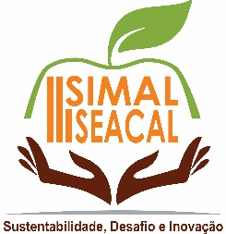
Ficha de Inscrição
Preencher digitado. Esses dados serão utilizados para o certificado.
Nome:
Curso:
Matrícula: |  |  |  | CPF: |  |  | RG:
E-mail:
Telefone: |  | ( ) |  |  | ( ) |  | N° do Calçado (visita-técnica):
A INSCRIÇÃO SÓ SERÁ VALIDADA APÓS O ENVIO DO COMPROVANTE DE PAGAMENTO (https://eventos.funarbe.org.br/detalhes/ii-simal---simposio-de-alimentos), BEM COMO DESTA FICHA PREENCHIDA PARA O E-MAIL inscricoessimal@gmail.com
Escreva abaixo a ordem de preferência dos minicursos práticos
Opção 1:
Opção 2:*
Opção 3:*
Opção 4:*
*Caso o curso de 1ª opção já esteja com todas as vagas preenchidas, a 2ª, 3ª ou 4ª opção será utilizada, de acordo com a disponibilidade de vagas.

